Carte des Zones Géographiques

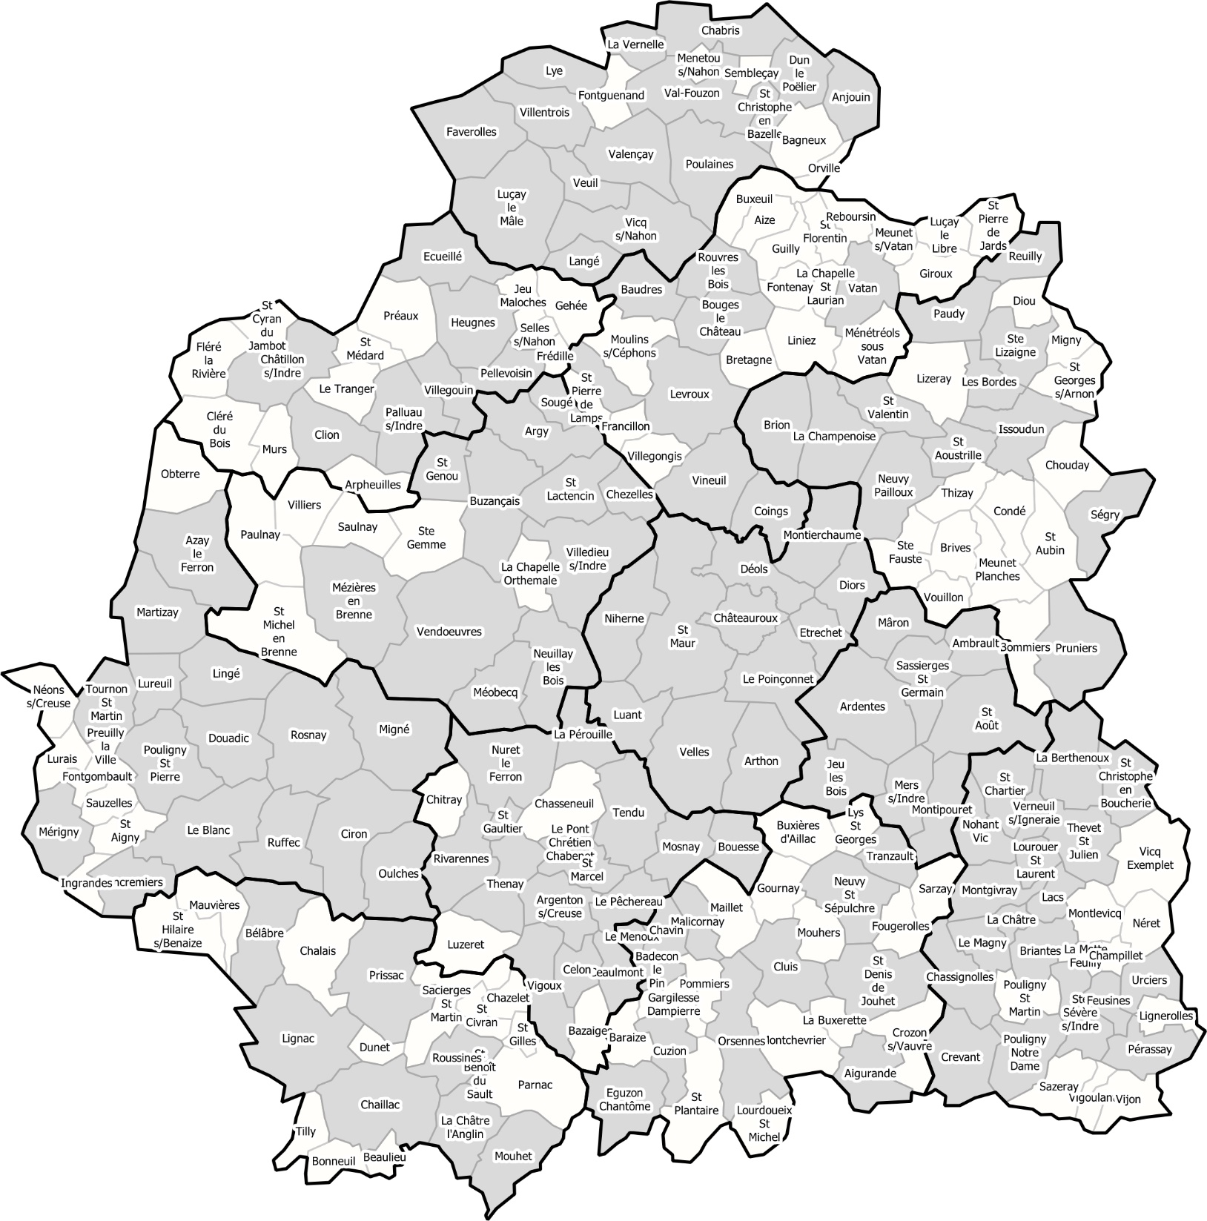

Zone 1

Zone 3

Zone 8

Zone 4

Zone 5

Zone 2

Zone 11

Zone 9

Zone 7

Zone 6

Zone 12

Zone 10

Commune avec école(s)